同一商品不同批次能否一起发：客户效期要求与库存批次怎样兼顾｜云上订货系统
客户订100箱同一商品，系统显示库存140箱，销售便答复“明天能发”。仓库拣货时发现A批60箱还有120天效期，B批80箱只剩60天，而客户采购条款写明交付时每箱至少剩90天。把A批60箱和B批40箱混装，商品总数恰好100，却没有满足客户的交付条件；即使客户先签收，后续也可能因效期拒付、退货或追责。混批不是单纯的仓库效率问题，而是订单承诺、批次可用性和客户知情之间的选择。
本文讨论普通批次与效期管理的经营方法。对于药品、食品、医疗器械等受特殊监管的商品，还须由企业专业负责人核对适用的储运、追溯和质量要求，不能用统一的“剩余90天”代替具体法规或合同。先进先出可以是仓库默认思路，但客户约定、质量隔离和停售决定优先于“先入库就先发”。

接单时把效期要求写成可判定条件
“日期新一点”“不要临期”都不足以让仓库执行。销售应与客户确认效期是按发货日、到货日还是签收日计算；是每一箱都要满足，还是允许一定比例的短效期商品；是否接受不同生产批次同箱或同车；外包装、随货清单上是否要列明批次。若客户门店还需再分销，可能要求覆盖其销售周期，企业不能只按自己仓库今天的剩余效期判断。
用具体日期最容易发现歧义。假设订单计划10月1日交付，客户要求交付时至少剩90天，A批到期在次年1月29日，B批到期在11月30日；A批满足，B批不满足。若运输延误到10月5日，原来只剩临界天数的批次还要重算，不能沿用下单日的判断。没有固定规则的特殊承诺，应附在本次客户订单并让仓库和复核岗位可见，不能只留在销售个人聊天中。
混批许可也要和效期许可分开。客户允许同一商品用两个批次交付，并不表示允许任一批次低于最低效期；客户接受短效期特价，也不表示正常订单可自动改用短效期货。价格、折扣、可退货条件和效期承诺若绑定，应一并写在本单确认记录里。销售可以提出替代方案，但未获得客户确认前，不能先让仓库发出再补一条备注。
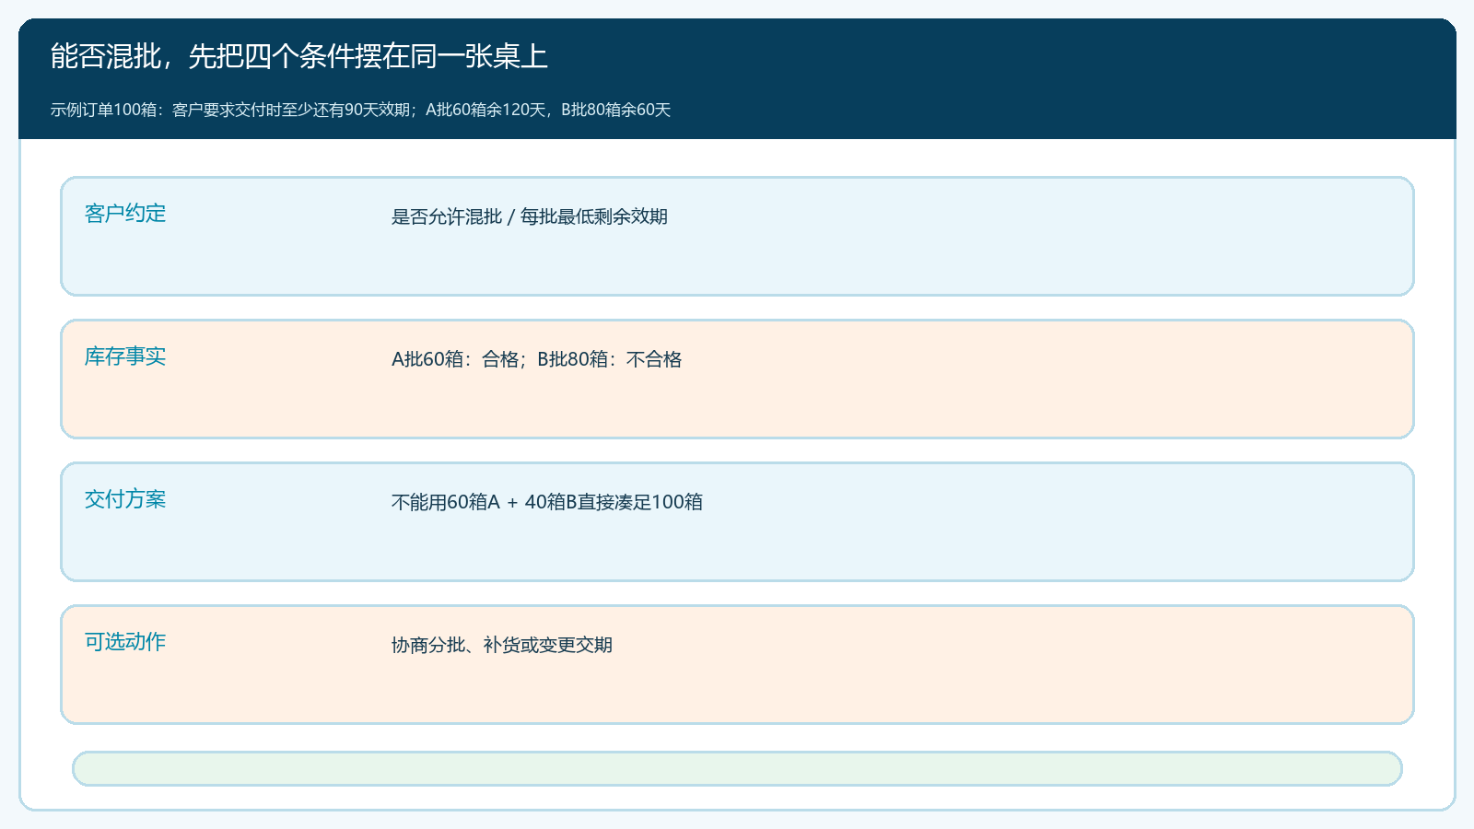
图1：总库存140箱不等于可交付100箱；B批余效期不合格，不能与A批混发来凑数。

批次库存要保留来源、数量与到期日
采购到货时，仓库以实物包装和供应商单据核批号、生产日期、到期日期、数量、单位及存放仓位。同一商品可能有多个批次；同一供应商批次在不同仓库也可能分开存放。数量换算尤其要小心：销售按箱接单，系统基础单位按瓶记账，如果一箱12瓶，A批60箱应对应720瓶，不能把720当成720箱的可售库存。首次启用批次管理时，原有库存应按实际批次盘点并分配，分配量之和要与既有实物库存核对；不能以“补一张入库单”凭空增加库存。
系统里的有效期预警可以帮助发现临近日期的批次，但预警不是客户订单的最终判定。现有真实管理端示例显示了商品、仓库、批号、现存数量、生产日期和质保到期日等字段。它说明这些信息可以被查询，并不证明某客户订单已选择合规批次；一条预警记录也不代表所有批次都不可发。企业应从该查询进一步看仓位可用量、锁定或待检量以及本次计划交付日，再做订单级选择。
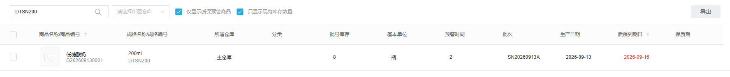
图2：真实界面提供批次和到期日查询入口；本单是否可发还需结合客户要求逐批计算。
“库存有货”也需排除不可用状态。已被别的订单占用、待检、停售、破损或未完成入库验收的批次，不应计入本单可拣量。临期预警阈值则是企业提前处理库存的内部提醒，例如设置为30天；客户要求90天时，预警列表未显示某批次，并不能证明它满足客户要求。销售答复交期前，应让仓库给出本单可用批次和数量，而不是从商品列表拿总数。

拣货前逐批分流：单批、混批、分批或协商
以100箱订单、A批60箱余120天、B批80箱余60天为例，符合90天效期要求的只有A批60箱，缺口40箱。第一种选择是等待新批次补货，但要重新确认客户交期；第二种是先发A批60箱、余40箱后补，前提是客户接受分批以及运费、收款节点的变化；第三种是双方明确改约短效期和对应价格或退货条件，且质量上允许销售。没有一种选择可以通过把B批藏进A批箱里实现。
如果另有C批40箱、余150天，且客户允许混批，则可考虑A批60箱加C批40箱。仓库应分别写明两批各自数量和到期日，包装与随货凭据让客户能够识别。若客户不接受混批，即使两个批次都符合效期，也需要重新商定单批交付或分批发货。决策树要先过客户约定，再过可用批次，最后才比较拣货效率；不能让“先出旧货”覆盖了客户的明确承诺。
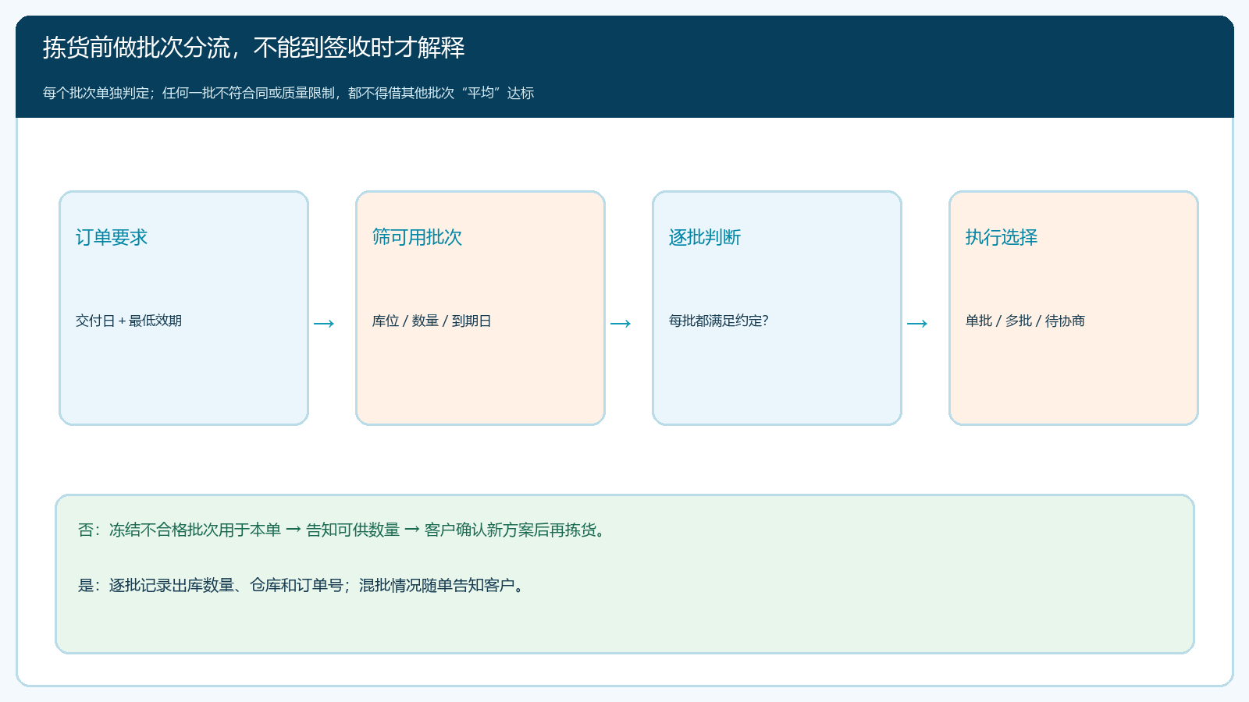
图3：逐批判定是否合格；任何一批不合格，就不能靠另一批的更长效期拉高平均值。
针对高频客户，可把可接受的最低剩余效期、是否允许混批、指定仓库等写成客户级规则，但订单有特别条款时必须以本次已确认约定为准。规则变更要留生效时间；否则销售按新规则报价，仓库按旧规则发货。对于多个客户同时争用同一合格批次的情况，不能把同一批A货重复承诺给两张订单；应核订单占用和预计补货，再决定先后及变更通知。
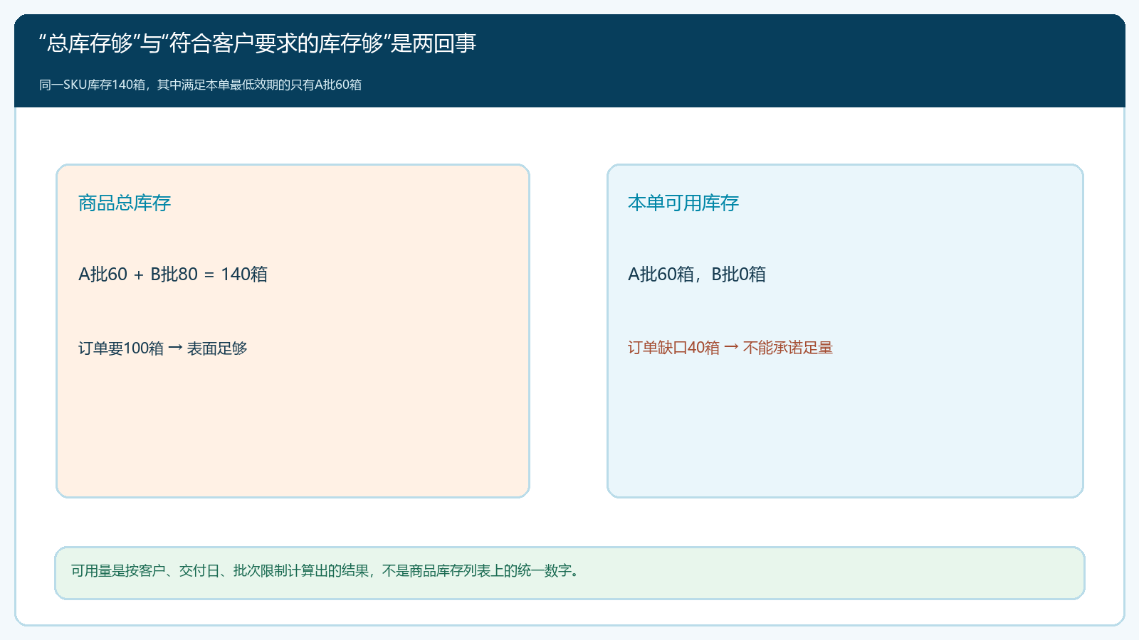
图4：商品总数140箱、本单可用60箱，销售答复应基于后者和明确的补货计划。

混批发出后，签收与退货仍要按批次核
仓库最终出库时，应在原销售订单或关联出库单上保留各批次数量，而不只写SKU总数。例如A批60箱、C批40箱，合计100箱。复核人核包装标识与单据是否一致，物流交接时保留件数和运单。客户签收短少10箱时，必须确认少的是A批还是C批；如果只知道“少10箱”，未来库存扣减和补发批次都可能错。客户拒收C批时也应只把实际拒收的C批走退回路径，不能为了让订单总数平衡随意调整A批。
若同一订单拆成两次发货，第一次发A批60箱，第二次发C批40箱，每次应有独立的出库和签收结果，并关联同一客户承诺。销售不能因为第一车已发就将整单标记为完成。开票与收款按双方已确认的交付条款处理，财务应能看到哪部分已签收、哪部分待补发或退回。对需要批次召回的商品，这些明细也决定企业能否准确找出受影响客户；只存“100箱已发”无法证明其中哪40箱属于召回批次。
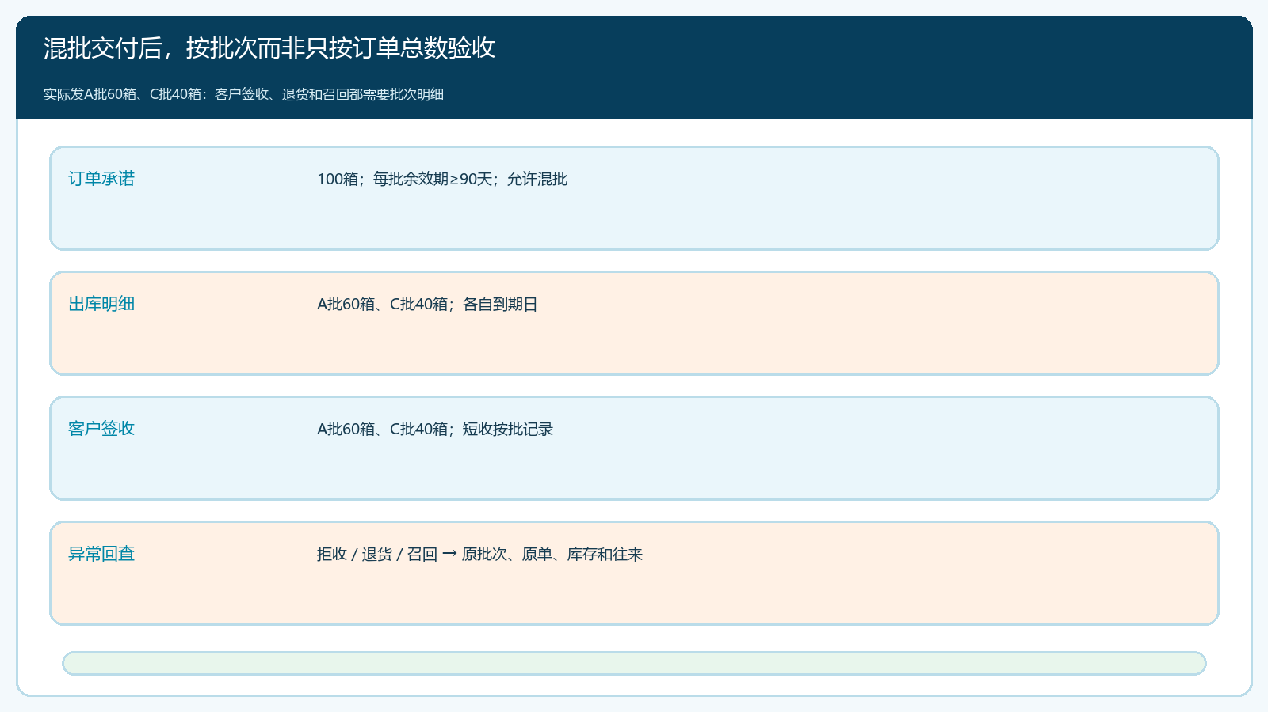
图5：混批交付以每批数量和到期日为核对单位，签收差异、退货与召回都回到原批次。

经营复核不要只盯临期损耗
企业确实希望先卖掉效期较短的A批，避免库存损失；但把不符客户要求的货强行发出，可能造成整单拒收、来回运费、应收延迟、客户流失甚至质量风险。管理层要同时看几组结果：因效期限制不能发的库存有多少，客户愿意接受的短效期折价空间有多大，因补货造成的交期变化与现金占用，以及退货和投诉中有多少与批次误发有关。只把“临期库存下降”作为目标，可能诱使仓库把问题转移给客户。
采购也需从这些结果反推补货节奏。某客户长期要求至少90天，而供应商每次交货只剩70天，继续按原采购计划入库只会形成卖不动的库存。企业可调整采购条款、缩短在途时间、划分适配短效期的客户群或限制订货量；但对受监管商品，折价销售仍须满足质量和合规要求。将客户效期需求反馈给采购，比临到出库再要求仓库“想办法”更能减少损失。

用三笔订单验证规则不是纸上流程
第一笔是单批足量：一批库存和剩余效期都满足，核销售承诺、拣货、出库和签收是否一致。第二笔是双批混发：A批60箱、C批40箱均合格，且客户允许混批，核随货资料和客户签收是否逐批可见。第三笔是总数够但合格批次不够：A批60箱、B批80箱却只有A批符合约定，核系统或人工审核能否在发货前阻止将B批误配给本单，并把缺口和替代方案交还销售确认。
每笔抽样都从客户订单反查批次和日期，再从库存批次反查发给哪些客户。若发生退货，核实际退回批次与原发批次是否一致；若发生签收差异，核库存、应收和补发待办是否同步。管理人员不应只看“拣货成功”的页面，而要让不同岗位独立回答：本单每批发了多少、为什么可发、客户最终收了多少、未交部分由谁处理。只要答案仍藏在某个人的微信群里，批次管理就没有形成经营闭环。
云上订货的商品、批次、有效期预警与出库记录可作为执行和追溯的基础；客户合同的解释、质量放行、特殊行业要求及短效期折价决策仍由相应负责人确认。能混批的边界是每一批都符合已确认的交付要求、客户知情、出库与签收按批次可核，而不是系统允许在一张单上选多个批次就一定应该一起发。

